Informacja o realizacji zadania dofinasowanego ze środków WFOŚiGW w Gdańsku
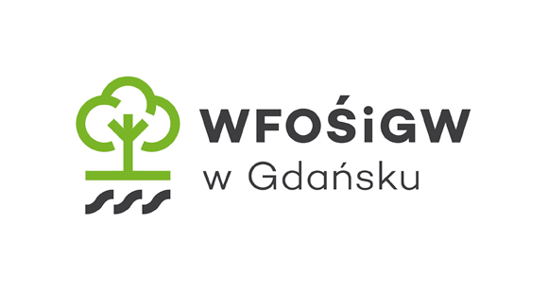
Korzystamy z dofinansowania
Wojewódzkiego Funduszu Ochrony Środowiska i Gospodarki Wodnej w Gdańsku.
Link do strony WFOŚiGW w Gdańsku: http://www.wfosigw.gda.pl

Informujemy, iż Gmina Cewice, na podstawie umowy pożyczki nr WFOŚ/P/8/2015 z dnia 23.03.2015 roku, realizuje zadanie dofinansowywane ze środków WFOŚiGW w Gdańsku pn. „Budowa sieci kanalizacji sanitarnej w miejscowości Bukowina gmina Cewice – etap I.
Koszt kwalifikowany zadania wynosi 2.651.903,00 zł.
Wysokość pożyczki wynosi 1.200.000,00 zł, co stanowi 45,25% kosztu kwalifikowanego całkowitego działania.

